
Lulu la souris
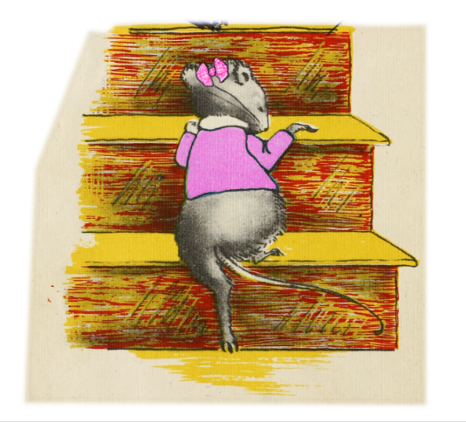
Chaque matin, Lulu la souris s’habille à toute vitesse.
Puis elle fouille l’appartement.
Elle explore la cave et le grenier.
Elle met son museau dans les tiroirs de la commode et soulève les rideaux.
L. Koechlin, L’artiste-chien : une aventure de Lulu et Banana
© Editions Casterman, 1990

Mots croisés
Il est situé en haut de la maison, c'est le ......
La ...... est sous la maison
C'est une partie de la tête de certains animaux
C'est le début de la journée
Lulu la souris fouille tout l'......
On range les chaussettes et les pulls dans un meuble à tiroirs : c'est une ......

